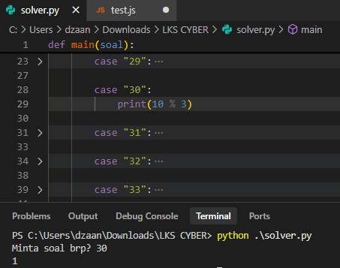
Karena 10 dibagi sama 3 cuma bisa sampai 9 = (3x3) jadi 10 % 3 = 10 - 9 = 1

